アプリKYO-DENT「ニュース記事」掲載希望

■ 掲載依頼対象者
大学コンソーシアム京都の加盟校の学生や職員等
京都市キャンパス文化パートナーズ制度施設の職員等

■ 掲載依頼方法
【送付先】「京都ならではの学び・魅力向上」協議会 事務局
Mail：app-admin-ml＠consortium.or.jp
【メール件名】アプリKYO-DENT「ニュース記事」掲載希望
【メール本文】大学名（施設名）、氏名を明記してください。
下記の掲載依頼様式に必要事項をご記入のうえお送りください。

■ 掲載依頼様式（提出内容）
「大学のまち京都・学生のまち京都」公式アプリ「KYO-DENT」掲載依頼様式
・タイトル
・本文
・リンク先のURL

■ 掲載用画像について
アプリ掲載用の横長画像をご提供お願いいたします。（比率は16：9で使用します。）

【掲載記事の例】
大学の特別講義やゼミ、サークルのイベントを京都の学生向けてに広く周知したい。
京都市キャンパス文化パートナーズ制度施設のイベントをお知らせしたい。

※京都の学生に向けた記事を発信しておりますので、特定大学の学生のみに向けた記事は受け付けておりません。

事務局にて掲載可能か確認の上、ご連絡させていただきます。

「大学のまち京都・学生のまち京都」公式アプリ「KYO-DENT」 掲載依頼様式

☑ニュースへの投稿 □イベントカレンダーへの投稿

投稿内容
タイトル
本文
画像 | お写真を１点、ご提供いただけませんでしょうか。  （比率は16：9で使用します。）
公開開始日 | 月 日 ※希望日があればご記入ください。

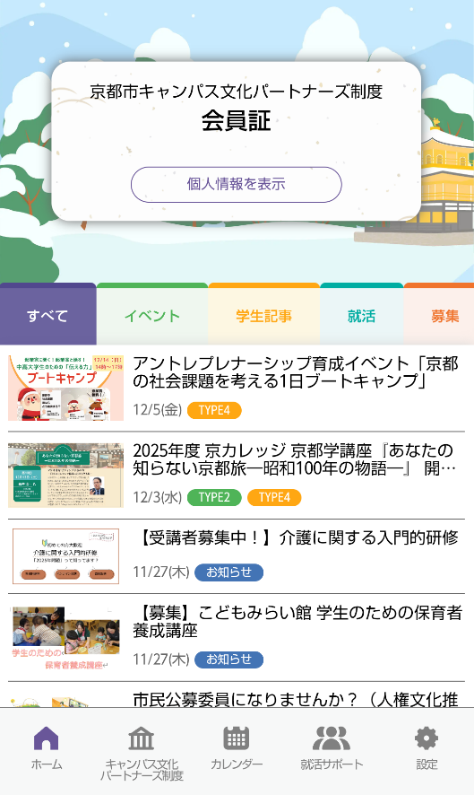
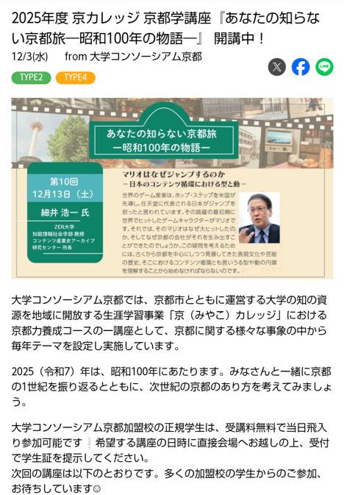

掲載イメージ（ニュース）

掲載イメージ（イベントカレンダー）

